Муниципальное общеобразовательное учреждение - средняя общеобразовательная школа №6 г Маркса

Дистанционный курс

«Проектируем, конструируем, моделируем»

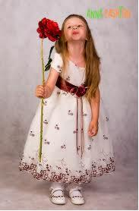

2015

Описание дистанционного курса

- Информация об авторе дистанционного курса

ФИО | Тяпаева Татьяна Вячеславовна
Город/населенный пункт, район | г. Маркс Саратовской области
Полное название образовательного учреждения | Муниципальное общеобразовательное учреждение – средняя общеобразовательная школа №6
Должность, преподаваемый предмет/дисциплина | Учитель технологии
Адрес электронной почты | tyapaewa@yandex.ru

- Название дистанционного курса
«Проектируем, конструируем, моделируем»

- О курсе.

Специфика данного курса, как и искусства создания костюма, заключается в том, что объектом творческого проектирования является человек.
Курс адресован тем, кто интересуется модой, своим внешним видом и готов искать пути для создания своего индивидуального стиля.
Если вы хотите постичь секреты искусства красиво, элегантно и вместе с тем эффектно одеваться, этот курс для вас! Данный курс позволит вам создать собственный – неповторимый и загадочный образ. Дерзайте!
4.Пояснительная записка
Часто приходится слышать: «Он еще не нашел себя».
Но найти себя невозможно – себя можно только создать.
Томас Сас, американский психиатр.

Создание перспективной системы образования, способной подготовить учащихся к жизни в современных условиях – одна из наиболее важных и актуальных проблем современного общества.
Осознание актуальности такого подхода к решению этой проблемы привело к созданию курса «Проектируем, конструируем, моделируем».
Цель обучения - получение прочных теоретических знаний и практических навыков по созданию одежды.
Задачи курса:
1. Ознакомить с этапами создания одежды.
2. Способствовать развитию творческих способностей.
3. Стимулировать ученика к познавательной деятельности и реализации своих потенциальных возможностей.
4. Воспитывать понимание красоты окружающего мира.
Данный курс является источником знаний, который расширяет и углубляет базовый компонент основного общего образования по направлению “Технологии ведения дома”. В рамках раздела “Создание изделий из текстильных материалов” учащиеся 5 – 8 классов знакомятся с элементарными понятиями: мода, силуэт, стиль, способы моделирования, ассортимент одежды, эскиз.
Мода нового века, насыщенная многообразием красок и форм, не оставляет равнодушными и юных модниц. Умение красиво одеваться, чувствовать стиль, понимать гармонию форм, линий, цвета – это своего рода талант. К сожалению, не все обладают тонким эстетическим чувством. Однако при желании можно его в себе развить.
Для Вас дистанционная форма обучения совершено новая деятельность. Необходимо проявить самодисциплину, постараться организовать учебный процесс: выделить день и час когда Вы будете работать над курсом. Не оставляйте выполнение заданий на последний день. Постарайтесь выполнять работы по каждому модулю в течение отведенного для этого срока.
Учебный материал будет размещаться на страницах курса в виде текстов или дополнительных файлов. Проверить свои знания вы сможете, отвечая на вопросы тренировочных тестов, а также выполняя творческие лабораторные работы. Вы изучаете материал, выполняете задания, участвуете в обсуждениях, работаете в форумах, записываете рефлексию каждого модуля. Для организации удобного хранения материалов курса и в случае технических неполадок копируйте и сохраняйте материалы каждого модуля. На изучение программы курса отводится 20 часов.
Курс состоит из 2 модулей:
1.Модуль «Художественное проектирование одежды».
2.Модуль «Основы художественного моделирования одежды».

5.Программа курса.
Модуль | Содержание | Продолжительность,  ч.
Модуль | Содержание | Теория | Практика
Модуль 1 «Художественное проектирование одежды» | Тема 1. Основы художественного проектирования костюма.  Занятие 1.Моделирование одежды для массового, серийного, индивидуального производства.  Подведем итоги. ТестЗанятие 2.Понятие моды и ее роль в производстве одежды. Подведем итоги. ТестЗадание №1.Ответить на вопрос.  Тема 2. Понятие о композиции костюма.  Занятие 3. Определение «композиция» костюма. Средства композиции. Задание№2 . Ответить на вопросы.  Занятие 4. Законы и правила композиции.  Задание №3. Лабораторная работа. Рефлексия 1 модуля. | 2  2 | 1
Модуль 2 «Основы художественного моделирования одежды» | Тема 3. Форма, силуэт и линии в костюме  Занятие 5. Понятие о силуэте. Виды линий. Подведем итоги. Тест  Задание №4. Линии в одежде  Задание №5. Лабораторно-практическая работа.  Тема 4. Отношения и пропорции в костюме  Занятие 6.Пропорции в одежде.  Подведем итоги. Тест.  Задание №6. Лабораторно-практическая работа.  Тема 5. Ритм, детали и декоративная отделка в костюме  Занятие 7. Ритм в одежде. Подведем итоги. Тест  Тема 6. Стилевое решение костюма  Занятие 8. Понятие о стиле и его виды.  Занятие 9. Особенности композиции костюма классического стиля. Занятие 10. Особенности композиции костюма спортивного стиля.  Занятие 11.Особенности композиции костюма стиля "фантази".  Задание 8.  Подведем итоги. Тест Лабораторно-практическая работа №7.  Рефлексия 2 модуля.  Заключение.  Список литературы. | 1  1  1 | 2  1  1

6. Содержание тем курса.

Модуль 1 «Художественное проектирование одежды»
Тема 1. Основы художественного проектирования костюма
Занятие 1. Моделирование одежды для массового, серийного, индивидуального производства.
Массовое производство – производство большого количества (тысяч, десятков тысяч) однотипных изделий. Для него характерно разделение труда, использование различного оборудования. При создании моделей одежды массового характера модельер исходит не из индивидуальных, а из обобщённых типичных черт своих современников. И поэтому непременными условиями создания моделей массового производства является:
• разнообразие форм и силуэтов в расчёте на различные вкусы населения;
• отсутствие ярко выраженной индивидуальности и навязчивых деталей в композиции;
• отточенность и безукоризненная проработка форм;
• как правило, преобладание классических форм и фасонов;
• применение тканей и отделок, которыми располагает в настоящее время швейное производство;
• соответствие форм и фасонов основным направлениям современной моды.
Кроме этого, при проектировании одежды массового характера, большого художественного разнообразия моделей удается достигнуть за счёт выпуска одной и той же модели из разнообразных по фактуре и рисунку тканей с использованием разнообразных отделок.
Индивидуальное производство – это изготовление единичных изделий в ателье, мастерских, где отсутствует разделение труда, и преобладают ручные и утюжильные операции. При проектировании одежды на индивидуального потребителя необходимо учитывать его конкретный облик. В данном случае, с одной стороны, уместно проявление ярко выраженной индивидуальности в отделке, тканях, выборе фасона модели; с другой стороны, имеются определённые трудности, связанные с необходимостью создания моделей на людей, имеющих различные отклонения от типовой фигуры. Поэтому при моделировании следует пользоваться приёмами зрительных иллюзий для того, чтобы скрыть недостатки в телосложении конкретного заказчика.
Серийное производство выпускает изделия чередующимися партиями (сериями) в 300-500 единиц (мелкие серии), 500-2000 (крупные). Для массового и серийного производства характерно использование новейшего оборудования, механизации, незначительной степени ручных операций. Модели для серийного выпуска разрабатываются художником в расчёте на небольшое повторение одного и того же фасона, незаметное в общественной массе швейной продукции. Поэтому в моделях для серийных выпуска могут сочетаться особенности изделий массового и индивидуального производства.
Функции современной одежды: утилитарная, социальная, эстетическая.
• утилитарная – включает в себя функции практическую, защитную (от воздействия неблагоприятных факторов, химической, биологической, природной среды), эргономическую (обеспечение удобства в статике и динамике), гигиеническую (комфортные условия микроклимата под одежного пространства);
• социальная – включает в себя функции региональную, профессиональную, обрядовую (поклонение богам), символическую, знаковую (через декор) – даёт информацию о человеке и об одежде;
• эстетическая – включает в себя функции художественно-образную (информация о вкусах и культуре человека, о новизне и современности одежды), собственно-эстетическую (соответствие одежды образу человека, совершенство композиции изделия, уровень изготовления и отделки).
Функции костюма складывались исторически. На ранних этапах развития человеческого общества одежда выполняла, прежде всего, функции защиты от неблагоприятных воздействий природы, климата. Позже появились остальные функции.
Подведем итоги. Тест. Данный тест проверит Ваши теоретические знания по основным понятиям темы "Моделирование одежды для массового, серийного, индивидуального производства. Функции одежды".
Вопрос 1. Найдите соответствие между названиями производств одежды и их определениями:
А. Индивидуальное производство.
Б. Серийное производство.
В. Массовое производство.
1. Производство большого количества (тысяч, десятков тысяч) однотипных изделий.
2. Выпуск изделий чередующимися партиями в 300-2000 .
3. Изготовление единичных изделий в ателье, мастерских, где отсутствует разделение труда и преобладают ручные и утюжильные операции.
Вопрос 2. Выберите один правильный ответ:
Массовым производством выпускается
А. 300-500 единиц изделий
Б. 1000 и более изделий
В. 10 и более изделий

Вопрос 3. Выберите один правильный ответ:
Утилитарная функция одежды заключается:
А. В информации о человеке и об одежде и др.
Б. В соответствии одежды образу человека, совершенстве композиции изделия, уровне изготовления и отделки и др.
В. В защите тела человека от воздействия неблагоприятных факторов, химической, биологической, природной среды и др.
Занятие 2. Понятие моды и ее роль в производстве одежды
Дословно «мода» (в переводе с французского)– это мера, образ, способ распространяться на многие области деятельности человека.
Под модой следует понимать непродолжительное господство определенных вкусов в какой-либо сфере жизни и культуры.
Различные слои общества по-разному «потребляют» моду и реагируют на нее. У определенной группы людей есть повышенная чувствительность к моде, они быстрее всех воспринимают наиболее острые новинки (авангардисты). Есть же люди, которые весьма осторожно относятся к новой моде, наблюдают за ней и ждут утверждения моды, это наиболее многочисленная группа населения (умеренные). И последняя группа – люди старшего возраста, которые не стремятся носить модные вещи, но все-таки мода должна «работать» и для них (консерваторы). Наиболее важной чертой моды является ее сменяемость (цикличность). Выявлены следующие стадии модного цикла:
• возникновение новой моды (отличительная стадия) / включает в себя три этапа: открытие новой моды, присвоение ей названия и появление лидеров;
• распространение (подражательная стадия) / включает в себя два этапа: «пик» или адаптация, потеря исключительности;
• спад (стадия отмирания).
В мировой практике существует два направления создания одежды:
• от кутюр – «высокое шитье», ориентированное на элиту (создаются уникальные образцы одежды очень высокого качества);
• прет-а-порте (готовый к носке) – направление, ориентированное на промышленность, то есть изделия выпускаются массовым тиражом.
Мода не является абстрактным понятием, она возникает, существует и развивается в конкретных условиях и на конкретном материале. Сфера ее действия очень широка, так как одежду носят все. Именно поэтому во внешнем облике человека мода проявляется наиболее выпукло, зримо и носит всеобщий характер.
В результате в человеческом обществе мода воспринимается как легкая «простуда», которая периодически поражает общество, но не затрагивает его основ.
Понятие о конструктивных поясах фигуры
При моделировании одежды на фигуре человека выделяют так называемые конструктивные пояса, которые связаны с определёнными точками фигуры (рис 1.1).
Головной пояс (1) является основой при создании головных уборов, а также частей одежды, покрывающих голову (капюшон).
Шейный пояс (2) обозначает основание шеи и учитывается при проектировании воротников и линии горловины одежды.
Плечевой пояс (3) определяет ширину и форму одежды с учётом формы плеч, а также имеет большое значение при определении равновесия (баланса) одежды.
Подмышечный пояс (4) располагается на уровне подмышечных впадин. Спереди он проходит над выпуклостью груди, сзади – в области лопаток.
Подмышечно-плечевой (5) пояс соединяет подмышечную впадину с плечевым суставом и определяет очертания проймы.
Грудной пояс (6) проходит спереди через самые выступающие точки груди и определяет расположение концов верхних вытачек.
Пояс линии талии (7) проходит через наиболее вдавленные точки торса, определяет степень объёмности, ширины изделия по линии талии.
Основной тазобедренный пояс (8) выявляет самую широкую часть женского торса. Объём одежды должен быть не меньше величины этого пояса. Два других тазобедрен-ных пояса расположены между поясами линии талии и основным тазобедренным.
Пояса руки расположены параллельно один другому от подмышечной впадины до запястья руки:
•плечевой (9) – от подмышечной впадины до локтевого сгиба;
• локтевой (10) – в месте сочленения плеча руки и предплечья;
•предплечье (11) – от локтевого сгиба до запястья;
• запястный (12) – в месте сочленения предплечья с кистью руки.
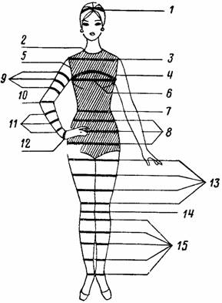<="" p="">
Рис 1.1. Конструктивные пояса фигуры

Подведем итоги. Тест. Данный тест проверит Ваши теоретические знания основных понятий по теме "Мода и ее роль в производстве одежды. Понятие о конструктивных поясах".
Вопрос 1. Найдите соответствие:
А. От кутюр («высокое шитье»).
Б. Мода.
В. Прет-а- порте (готовый к носке).
1. Непродолжительное господство определенных вкусов в какой-либо сфере жизни и культуры.
2. Создание уникальных образцов одежды очень высокого качества.
3. Направление моды, ориентированное на промышленность, то есть изделия выпускаются массовым тиражом.

Вопрос 2. Найдите соответствие между названиями конструктивных поясов и их назначением при моделировании одежды:
А. Головной
Б.Шейный.
В.Плечевой.
Г. Грудной.
Д. Поясной.
Е. Тазобедренный.
Ж. Плечевой, локтевой, запястный.
З. Бедренный, коленный, голенный.

1. Является основой при проектировании объема изделия в области талии.
2. Является основой при проектировании частей одежды покрывающих голову.
3. Учитывается при проектировании линии горловины одежды.
4. Определяет ширину и форму одежды, ее равновесие.
5. Определяет ширину и длину изделия.
6. Определяет длину и ширину рукава.
7. Выявляет самую широкую часть женского торса.
8. Определяет расположение концов верхних вытачек.

Задание №1. Ответить на вопрос.
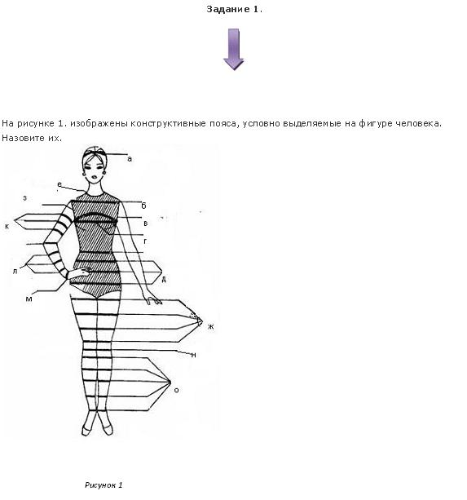

Тема 2. Понятие о композиции костюма
Занятие 3. Определение «композиция» костюма. Средства композиции.
1.Определение понятия “композиция”
В творческом процессе художественного проектирования современной одежды главная роль принадлежит композиции. Композиция, отражая внутреннюю гармоническую упорядоченность во внешнем проявлении, является понятием организующим, имеющим силу соединять части, составляя из них единое целое.
Композиция – составление, объединение всех элементов формы художественного произведения в органическое единое целое, выражающее образное, идейно-художественное содержание.
Дословно композиция (от латинского “compositio” – составление, сочинение) – построение произведения искусства.
Понятие “композиция” первоначально применялось только в архитектуре, а затем распространилось на живопись, музыку и другие виды искусства.
Композиция становится в руках человека одним из средств своеобразного познания и подчинения природы. В этом понимании композиция свойственна решительно всем видам искусства. Можно говорить о композиции города или отдельного архитектурного сооружения, о композиции сонаты или романса, о композиции романа, эпопеи или лирического стихотворения... Эта общность служит нередко основой сотрудничества художников, представителей различных видов искусства и рождает так называемый синтез искусств...
Костюм, как предмет прикладного искусства, должен быть подчинён основному принципу композиции – единству формы и содержания. Причём форма костюма зависит от его содержания, а содержание определяется его назначением (для кого и для чего).
Работа над поиском композиционного решения костюма или другого проектируемого предмета представляет собой творческий процесс, который в значительной степени является интуитивным.
С другой стороны, композиция — довольно строгая наука и без знания ее правил и закономерностей не может быть подлинного творчества. Поэтому французский архитектор и дизайнер XX века Ле Корбюзье определил композицию как результат интуитивного творчества и сознательного выбора.
2. Категории, элементы и средства композиции
Теория композиции базируется на категориях, отражающих наиболее общие и существенные связи и отношения между рассматриваемыми явлениями. Такими категориями являются тектоника и объёмно-пространственная структура.
Тектоника отвечает на вопрос, каким образом материально-техническая природа предмета выражена в его художественной форме.
Тектоника формы – это художественное выражение закономерностей построения объекта с учетом пластических свойств материала.
Форма каждого изделия рассматривается также с точки зрения определённого взаимодействия всех элементов между собой и в пространстве как объектно-пространственная структура – простая, сложная.
Компонентами (элементами) композиции являются:
• форма и силуэт;
• линии (конструктивные и декоративные) и цвет;
• отдельные детали одежды и украшающие её декоративные элементы.
Композиционными средствами, или приёмами композиции, являются: пропорции; статика и динамика; ритм, контраст; симметрия и асимметрия.
Целевое назначение одежды и замысел художника определяют и выбор компонентов в композиции, и выбор композиционных средств.
Статичность формы костюма – это подчеркнутое выражение состояния покоя, незыблемости, устойчивости формы во всем ее строе.
Динамичность – явление противоположное статичности. Оно олицетворяет жизнь, развитие. Контраст в измерениях формы, ее членении создает динамику.
Симметричными являются тождественные элементы фигуры, одинаково расположенные относительно какой-либо точки, оси или плоскости, называемые центром, осью или плоскостью симметрии. Под симметрией в костюме понимается равенство правой и левой частей формы относительно центральной вертикали, разделяющей фигуру человека на две равные части.
А асимметрия, как понятие противоположное симметрии, снимает условие равенства двух частей формы между собой.
Задание№2 .
Внимательно изучите лекцию и ответьте на следующие вопросы:
1. Что называется композицией?
2. Какова роль композиции в творческом процессе проектирования одежды?
3. Назовите основной принцип композиции костюма.
4. Перечислите элементы композиции одежды.
5. Что является композиционными средствами?
6. Что означают понятия симметрия и асимметрия в одежде?

Занятие 4. Законы и правила композиции.
Главными выразительными средствами композиции являются силуэт, линии, пропорции, цвет, декоративная отделка (с этими средствами мы познакомимся более подробно в следующих лекциях). Пользуясь ими, художник «строит », организует костюм, руководствуясь при этом объединяющими понятиями.
Главное из них композиционный центр или центр внимания – это тот элемент костюма, который первым «бросается в глаза». Им может быть что угодно – общая форма костюма, цветовое решение - сочетание однотонных тканей или пестрота, детали – шарф или бант, или пояс, или кружевные детали, украшения и даже пуговицы, орнамент и так далее – то есть то, ради чего создавался костюм.
Каждый из компонентов может быть единственным в качестве главенствующего композиционного центра или может быть объединён с другими компонентами Например: центр композиции – рукава, их форма, подчёркивается декором – рис.1.

Все части костюма по величине, форме, цвету, пропорциям, отделке должны быть, как бы уравновешены, соответствовать, гармонировать, «не спорить между собой» и, конечно, с человеком. Костюм не следует перегружать повторами линий, деталей, отделок, цветов; в то же время, если какой- то элемент использован однажды, ему должен быть «ответ».
Например: центр композиции – воротник с планкой-застёжкой. Форма деталей главного композиционного акцента выявлена формой клапанов, карманов и манжет. Однотонный материал выделяет эти компоненты. Крупные накладные карманы располагаются низко; только такое их расположение создаёт уравновешенность всей композиции (рис. 2).

Рис.1.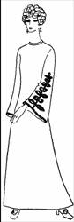 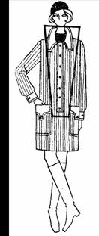Рис.2.

Если на одном плече застежка, драпировка, аппликация – то необходима подобная деталь где-нибудь на юбке или рукавах, только в другом масштабе. Если костюм построен на контрасте черного и белого, его можно оживить третьим цветом, точно подобранным к «лицу» и небольшом количестве (блузка в вырезе жакета, обувь, сумка и т.д.) К многоцветным моделям подбирать дополнения очень трудно, лучше применять такие, которые можно менять: пояс, бусы, косынка, обувь.
Задание №3. Лабораторная работа.
Рассмотрите внимательно картинки с моделями и определите, что является композиционным центром в каждой.
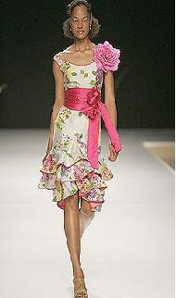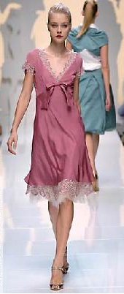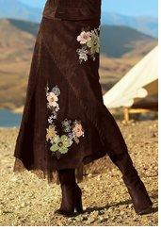
Модель №2
Модель №1
Модель №3

Рефлексия. Вы закончили изучение 1 модуля. Проведите анализ собственного состояния, переживания, мыслей по завершении деятельности с помощью приема «Солнышко».
На изображение солнышка нужно прикрепить лучики : желтого цвета – мне очень понравилось занятие, получили много интересной информации; голубого цвета – занятие не интересное, не было никакой полезной информации.

Модуль 2 «Основы художественного моделирования одежды»
Тема 3. Форма, силуэт и линии в костюме
Занятие №5. Понятие о силуэте. Виды линий.
Силуэт – плоскостное однотонное изображение предмета, одежды.
Вместе с тем силуэт дает четкое представление об объемности одежды, так как он является проекцией объемной формы одежды на плоскость. Силуэт характеризует форму костюма.
Форму костюма следует рассматривать как объемно-пространственную характеристику предметов.
Важное значение приобретает силуэт в связи с развитием моды, так как для моды на определенном отрезке времени характерны определенные формы и, следовательно, силуэты одежды. Таким образом, силуэт является средством выражения моды, он дает возможность определить характерные изменения моды в костюме за определенный период времени.
Силуэт представляет собой рамку, в пределах которой решается одежда.
Для более точной характеристики силуэта его сравнивают с теми или иными геометрическими фигурами:
• прямоугольный;
• трапециевидный;
• овальный;
• в виде двух треугольников с усеченными вершинами.
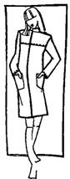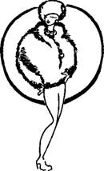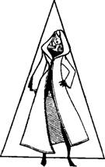
1 2 3
Рис. 3.1. Форма костюма, в основе которой лежит геометрическая фигура: 1 – прямоугольник; 2 – круг; 3 –треугольник
Силуэт можно классифицировать по степени прилегания изделия к фигуре (рис. 3.2):
• Полуприлегающий силуэт – силуэт одежды, которая, повторяя формы тела, как бы удалена от него на небольшое расстояние.
• Прилегающий – силуэт одежды, плотно прилегающий к телу и точно повторяющий его форму.
• Приталенный имеет несколько разновидностей, которые отличаются друг от друга характером прилегания к телу лифа и юбки, их формой. Для всех решений характерно плотное прилегание по линии талии, которая может акцентироваться поясом.
• Свободный – это силуэт одежды, которая держась на опорных конструктивных поясах (плечевом, линии талии) может совсем не соприкасаться с телом.
Силуэт может быть фронтальным и профильным.
Иногда силуэт по форме сравнивают с буквами: А-образный, Х-образный.
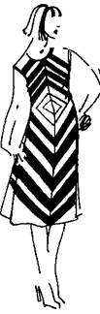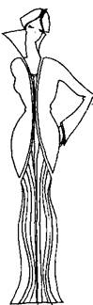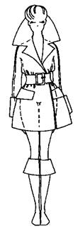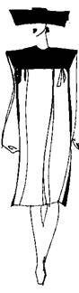
1 2 3 4
Рис. 3.2. Виды силуэтных форм костюма: 1 – полуприлегающий; 2 – прилегающий; 3 – приталенный; 4 – свободный

2. Виды линий
Формообразование частей одежды осуществляется главным образом конструкцией. Чем сложнее конструкция, тем многообразнее могут быть линии, выражающие её. При решении одежды применяют линии прямые, кривые, вертикальные горизонтальные, короткие, длинные.
В одежде различают четыре основные группы линий: силуэтные, конструктивные, конструктивно-декоративные, декоративные (рис. 3.4).
Силуэтные линии – линии, создающие внешнее очертание, контур одежды. Они придают силуэту выразительность, определяют пропорции, способствуют раскрытию замысла, выражают направление моды. К силуэтным линиям в одежде относятся: линии талии, линия плеча, линия горловины, линия груди, линия бедер, линия низа.
Конструктивные линии. К ним относятся линии, соединяющие детали (швы) и линии, создающие форму (вытачки, складки).
Основными конструктивными линиями являются: плечевые швы, боковые швы лифа и юбки, шов по линии талии, швы втачивания рукавов и нижние швы рукавов, вытачки, рельефы, подрезы (рис. 3.3).
Конструктивно-декоративные – линии, которые обычно несут двойную нагрузку, то есть это конструктивные линии, но декоративно оформленные (строчкой, вышивкой, кантом, тесьмой и т. п.). В таком случае конструкция выполняет эстетическую функцию, она обогащает форму (это рельефы, линии кокеток, подрезов, отделанные строчкой, тесьмой) (рис. 3.3).
Декоративные линии являются решающими при разработке фасона. К ним относятся линии, образуемые различными элементами отделок: вышивкой, кантами и т.п., обогащающими внешний вид модели. Декоративными можно считать и контурные линии деталей: воротники, лацканы, карманы.
Вертикальные линии выражают строгость, лаконичность, способствует зрительному удлинению фигуры.
Горизонтальные линии определяют устойчивость статичность модели, зрительно расширяют фигуру.
Диагональные линии выражают движение, динамику, характерны для построения одежды с асимметричными формами деталей.
Главные линии композиции организуют силуэт и форму, выражают замысел композиции.
Второстепенные линии должны быть согласованы и увязаны с главными.
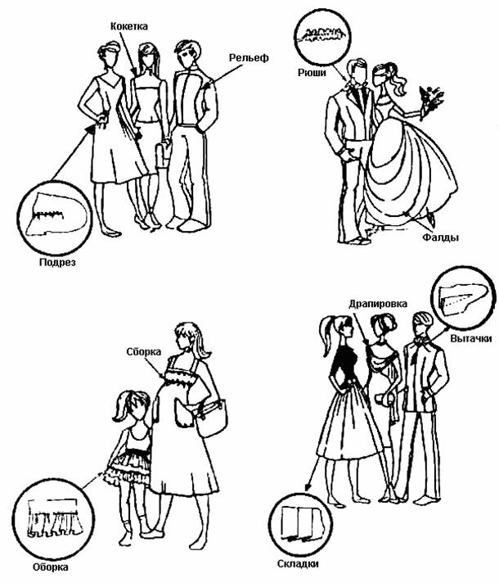
Рис. 3.3. Конструктивные и конструктивно-декоративные линии в костюме
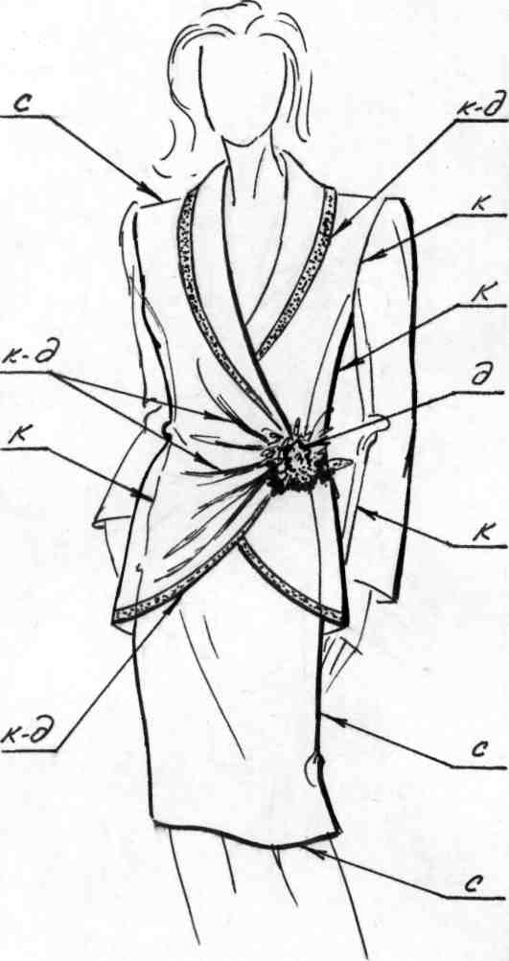Рис. 3.4. Определение различных видов линий
в костюме:
С – силуэтные,
К – конструктивные,
К-Д – конструктивно-декоративные,
Д – декоративные
Подведем итоги. Тест.
Вопрос 1. Найдите соответствие между описаниями силуэтов и их названиями:
А. Свободный.
Б. Прилегающий.
В. Полуприлегающий.
Г. Приталенный.

1. силуэт одежды, которая, повторяя формы тела, как бы удалена от него на небольшое расстояние.
2. силуэт одежды, которая держась на опорных конструктивных поясах (плечевом, линии талии) может совсем не соприкасаться с телом.
3.силуэт одежды, плотно прилегающий к телу и точно повторяющий его форму.
4.силуэт одежды с плотным прилеганием по линии талии и ее акцентированием поясом.

Вопрос 2.Найдите соответствие между названием линий и их назначением:
А. Силуэтные линии.
Б. Конструктивно-декоративные.
В. Конструктивные линии.
Г. Декоративные линии.
1. Это линии, создающие внешнее очертание, контур одежды (линии талии, линия плеча, линия горловины, линия груди, линия бедер, линия низа)
2. Это линии соединения деталей изделия между собой и создающие форму изделия (швы, вытачки, складки)
3. Это линии соединения между собой и одновременно выполняющие эстетическую функцию (рельефы, кокетки и т. п.)
4. Это линии, обогащающие внешний вид модели.
Задание 4. Линии в одежде.
Рассмотрите рисунки. Стрелками показаны линии, применяемые в костюме.
Назовите их.
1
1
3
4
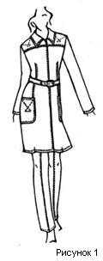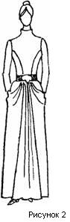
4
5
6
3
5
6
2
2

Задание №5. Лабораторно-практическая работа.
Из журналов мод подберите модели различных силуэтов (не менее 4). Сделайте описание каждой модели.
Тема 4. Отношения и пропорции в костюме
Занятие 6. Пропорции в одежде.
- Понятие об отношениях частей формы одежды.
- Определение понятия «пропорции». Виды пропорций.
Форма одежды может иметь различные членения, это объясняется зависимостью её от форм тела человека, характера материала, назначения, требований, предъявляемых к данному виду одежды.
Отношением называется результат сравнения двух однородных величин. Положительное восприятие отношения двух сравниваемых величин свидетельствует об их согласованности, соразмерности.
Простейшим видом согласованности является тождество, то есть полное сходство (равенство, повторение линий, площадей, массы, фактур, цвета). Пользоваться тождественными отношениями следует осторожно, так как многократное повторение отдельных элементов быстро вызывает утомление.
Небольшие различия в линиях, площадях, массах, фактурах, цвете свидетельствует о нюансных отношениях. Чем больше различий, тем активнее, динамичнее воздействует на восприятие человека это отношение.
Ярко выраженное различие в линиях, площадях, массах, фактурах, цвете называется контрастным отношением. Пределом использования контрастных отношений будет восприятие целой формы как целостности, ещё не разрушенной различиями.
2. Определение понятия «пропорции»
Пропорции – это соразмерность, определённое соотношение частей (форм) между собой и с предметом в целом.
В костюме пропорции играют особенно важную роль: от того, в каких соотношениях находятся отдельные его части между собой и фигурой человека, зависит образная выразительность костюма и внешний облик самого человека.
При этом надо принимать во внимание форму и величину головного убора или причёски, форму и высоту каблука, количество и характер украшений, а также цветовое решение костюма. Все эти компоненты оказывают влияние на характер пропорций.
Пропорции бывают следующих видов (рис. 1):
• пропорции равенства - это когда части костюма равны между собой (принцип одинаковости); такое членение вызывают ощущение покоя, статики;
• пропорции неравенства – это когда части костюма не равны между собой (принцип разнообразия); такое членение вызывает ощущение движения, динамики. Неравенство может быть незначительным или построенным по принципу контраста;
• пропорции «золотого сечения» (разновидность пропорций неравенства) выражается следующими соотношениями: 3:5 (5:3), 5:8 (8:5), 8:13 (18:8) и т.д. В каждом из этих отношений сумма двух чисел образует целое, которое относится к большему числу так, как большее к меньшему.
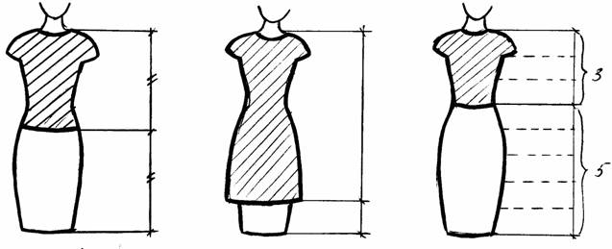
1 2 3
1 - «равенство» ; 2 - «неравенство» ; 3 - «золотое сечение» 3:5
Рис. 1 Виды пропорций.
Длина одежды и положение линии талии очень подвержены влиянию моды, но какие бы пропорции не были модны, наиболее гармоничными считаются пропорции, построенные по правилам “золотого сечения”.
В основе строения человеческой фигуры также лежит принцип “золотого сечения”, так как это соотношение выражает естественное членение фигуры линией талии на две неравные части (3:5).
Подведем итоги. Тест.
Данный тест проверит ваши теоретические знания по теме "Отношения и пропорции в костюма".
Вопрос 1. Различные членения одежды зависят от форм тела человека, характера материала, назначения, требований, предъявляемых к данному виду одежды.
Выберите один ответ:
Верно
Неверно
Вопрос 2. На характер пропорций не оказывают влияние форма и величина головного убора или причёски, форма и высота каблука, количество и характер украшений, а также цветовое решение костюма.
Выберите один ответ:
Верно
Неверно
Вопрос 3. На рисунке изображены виды пропорций одежды. Назовите их. 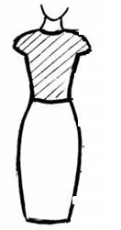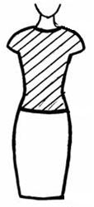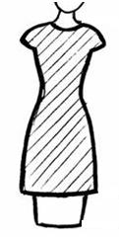
1 2 3
Какой рисунок соответствует пропорции неравенства?
Какой рисунок соответствует пропорции равенства?
Какой рисунок соответствует пропорции "золотого сечения"?

Задание №6. Лабораторно-практическая работа.

Из журналов мод подберите модели одежды с различными видами пропорций (не менее 3). Охарактеризуйте пропорции выбранных моделей.
Занятие 7 . Ритм в одежде.
Ритмом называется закономерное чередование однородных элементов (звуковых, речевых, изобразительных). Ритм как эскизный импульс проявляется во всех явлениях природы. Ритм чувствуется в смене времен года, в движении времени, чередовании дня и ночи, в движении волн и т.д. Одним из основных проявлений ритма является повторность элементов, форм и интервалов между ними, объединенных сходными признаками. Ритм способствует достижению гармоничной ясности и завершённости, выразительности образа, чёткости его восприятия.
Существуют следующие виды ритмов в одежде:
1) Простой равномерный ритм. Он заключается в закономерном, последовательном чередовании одинаковых по форме, размеру и цвету элементов композиции и их интервалов. Он может проявляться по-разному:
• в повторности форм и элементов, при которой интервал является границей членения формы (рис. 5.1, а, б);
• в повторности форм с сохранением равных интервалов между ними (рис. 5.1, в).
2) Пропорционально-последовательный ритм – это более сложная закономерность повторения элементов форм и интервалов между ними с пропорциональным их увеличением или уменьшением (рис. 5.1, г, д).
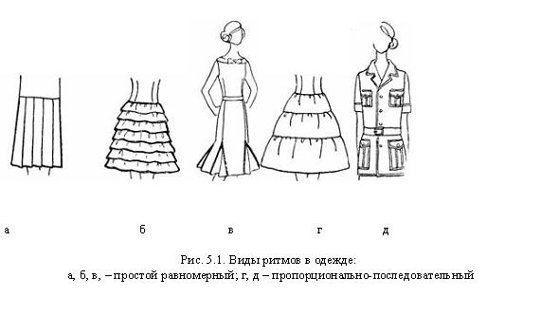
Длина одежды и положение линии талии очень подвержены влиянию моды, но какие бы пропорции не были модны, наиболее гармоничными считаются пропорции, построенные по правилам “золотого сечения”.
В основе строения человеческой фигуры также лежит принцип “золотого сечения”, так как это соотношение выражает естественное членение фигуры линией талии на две неравные части (3:5).
3) Ритмическое построение на основе симметрии. Симметрия воплощает в себе не только повторение, но и завершённость. Такое построение можно видеть в симметричном относительно центральной осевой линии фигуры расположении декоративных линий, деталей и элементов отделки - карманов, клапанов, хлястиков, складок, а также в расположении пуговиц двубортной (смещенной) застёжки (рис. 5.2, а).
4) Радиально-лучевой ритм – это когда ритмические элементы берут начало из одного места (на одной оси). Следует выделить 2 вида радиально-лучевого ритма:
• простая равномерная закономерность – чередование однородных и равных по величине линий, берущих начало в одном месте (веер, складки на юбке “солнце”, плиссе);
• прогрессирующий радиально-лучевой ритм, закономерность которого проявляется в расположении различных лучеобразных драпировок (рис.5.2, б).
5) Ритмические построения, совмещающие различные виды ритмов. Под такими построениями подразумевают соединение в одной и той же композиции различных видов ритма, взаимно увязанных и подчинённых один другому. Нельзя перегружать одежду разнообразными ритмами – нарушается целостное восприятие композиции (рис. 5.2, в).
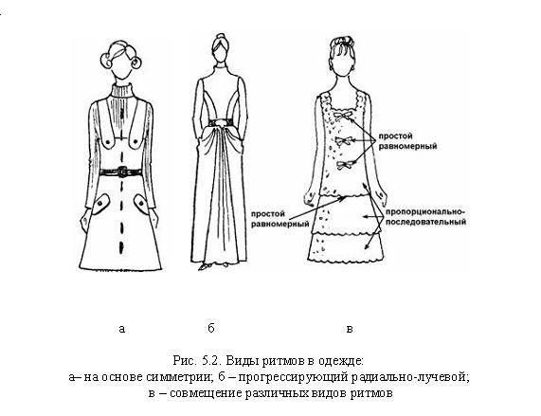

Поведем итоги. Тест.
Данный тест проверит ваши теоретические знания по теме ритм в одежде.
Вопрос 1. Найдите соответствие между названиями ритма и их описанием.
А. Простой равномерный ритм.
Б. Пропорционально-последовательный ритм .
В. Ритмические построения, совмещающие различные виды ритмов.
Г. Радиально-лучевой ритм .
Д. Ритмическое построение на основе симметрии.
-Закономерное, последовательное чередование одинаковых по форме, размеру и цвету элементов композиции и их интервалов.
- Чередование однородных и равных по величине линий, берущих начало в одном месте.
-Повторение деталей и симметричное расположение их относительно центральной линии.
- Соединение в одной и той же композиции различных видов ритма, взаимно увязанных и подчинённых один другому.
- Повторения элементов форм и интервалов между ними с пропорциональным их увеличением или уменьшением

Вопрос 2. Назовите, какие виды ритма применяются в представленных моделях одежды.
Модель 1. Модель 2 Модель 3
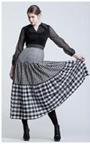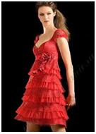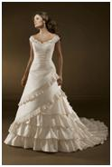

Модель 4 Модель 5


В какой модели применяется ритм, совмещающий радиально- лучевой и простой равномерный?
В какой модели применяется радиально-лучевой ритм?
В какой модели применяется ритм. построенный на основе симметрии?
В какой модели применяется простой равномерный ритм?
В какой модели применяется пропорционально-последовательный ритм?

Тема 4. Стилевое решение костюма.

«Мода приходит и уходит, а стиль остаётся”.
Габриэль Шанель.

Занятие 8. Понятие о стиле и его виды .
Стиль (греческое stylus – палочка для письма по воску) является одним из важных понятий из области культуры одежды и применительно к литературе и искусству означает манеру, характер, идейно - художественные особенности произведения, автора.
Взаимосвязь стиля и моды очевидна, однако стиль является более устойчивым критерием одежды.
Современная мода отличается разнообразием стилей.
В настоящее время сформировались и прочно утвердились следующие стили в костюме: классический, спортивный, «фантази». Кроме того, внутри каждого большого стиля развиваются микростили, которые могут изменяться, дополняться в зависимости от модных тенденций. Каждый сезон модные издания пропагандируют новые стили, каждый дизайнер стремиться создать свой стиль. На появление новых стилей оказывает влияние изобретение новых материалов и способов обработки.

Виды стилей в одежде
Классический
Спортивный
Фантази

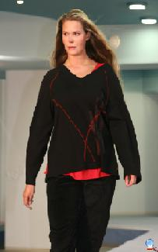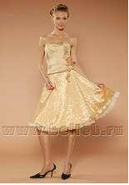

Занятие 9. Особенности композиции костюма классического стиля.
Классический (строгий, деловой, элегантный) стиль отличается сдержанной простотой линий, лаконичным кроем, деликатным цветовым решением, достаточно строгим образным звучанием в целом. Одежда этого стиля привлекает внимание высоким качеством исполнения, использованием добротных и благородных по качеству тканей (натуральных или близких к натуральным). Вещи, выполненные в данном стиле, не теряют своей актуальности в течение нескольких сезонов.
Особенности классического стиля:
• силуэты: прямой, прилегающий, полуприлегающий;
• пропорции соответствуют пропорциям фигуры человека; линия талии на естественном уровне; линии, образующие форму, лаконичные в основном вертикальные;
• сочетания цветов характеризуются строгостью, спокойствием; ткани в основном однотонные или с едва заметной узкой полоской;
• воротники – английского типа или вообще отсутствуют; рукава – втачные только прямые и узкие; карманы – только прорезные;
• жакеты – без поясов с центральной застёжкой и только на пуговицы и петли; отделка почти отсутствует;
• юбки и брюки – прямые или чуть расклешённые, скроенные строго по основной нити, без складок; фасоны создаются только конструктивными линиями;
• блузки – небольшого объёма, горловина оформляется воротником, рукава втачные заканчиваются манжетами (мужского типа);
• дополнения украшения, макияж – сдержанные, спокойные, в тон основного материала.
На базе классического стиля путем комбинирования отдельных его элементов формируются различные микростили:
• английский стиль / в 80-х годах XIX века вошел в моду женский английский костюм, покроем напоминающий мужской (рис. 4.1, а);
• стиль Шанель / элегантно-практичные деловые костюмы из твида или джерси (рис. 4.1, б);
• стиль минимализм или пуризм / простота и стремление к комфорту (рис. 4.1, в);
• анимальный стиль / использование в качестве материала кожи и меха разнообразных животных (или тканей, имитирующих их) (рис. 4.1, г);
• клетчатый стиль («шотландка») / использование клетчатых тканей (рис. 4.1, д).

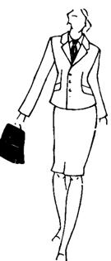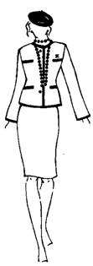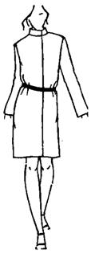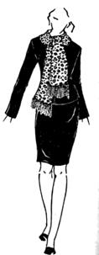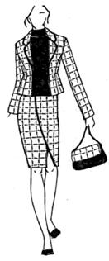
а б в г д
Рис. 4.1. Модели одежды в классическом стиле:
а – английский стиль; б – стиль Шанель; в – стиль минимализм;
г – анимальный стиль; д – клетчатый стиль
Занятие 10. Особенности композиции костюма спортивного стиля.
Одежда спортивного стиля характеризуется подчёркнутой свободой формы, обеспечивающей удобство человека в движении и в то же время подчёркивающей подтянутость, стройность, спортивность фигуры (облегающие формы). Используемые ткани отличаются хорошими гигиеническими свойствами: гигроскопичностью, водоустойчивостью и воздухопроницаемостью (натуральные и смесовые волокна).
Особенности спортивного стиля:
• силуэт прямой (с поясом или без него), реже полуприлегающий, для одежды, обтягивающей фигуру, – прилегающий;
• пропорции зависят от замысла модели и не всегда соответствуют пропорциям фигуры; линия талии может быть на естественном месте или смещена вниз к линии бёдер; линии, образующие форму чаще горизонтальные;
• объём одежды допускается несколько увеличительный; форма и покрой свободные и просторные, особенно в верхней части;
• сочетание цветов – тональное или контрастное; ткани – любые «тонкие» или «толстые», прочные формоустойчивые или эластичные, легко растягивающиеся; расцветка тканей отличается яркостью, контрастностью, активностью; допускается сочетание в одной модели тканей, различных по фактуре и цвету;
• воротники – всевозможные; рукава – всевозможные по форме и конструкции, могут быть с применением мягких складок, вытачек, рельефов, низ чаще всего обрабатывается на манжете;
• жакеты – чаще всего прямые, свободные с поясом или без него, а также могут быть с приталенной планкой по низу; фасон создается как конструктивными, так и декоративными линиями;
• отделки – спортивного характера и довольно эффектные (вышитые фирменные знаки, стежка, декоративная строчка); застёжка любая (чаще смещённая); множество деталей разных форм и размеров (карманы, клапаны, манжеты, погоны); “броская” фурнитура;
• юбки – со складками, прямые или расширенные, клиньевые, “плиссе”, “гофре”; брюки – различной длины и формы;
• блузки – свободные объёмы, рукава рубашечного покроя, разнообразные кокетки, планки, клапаны, манжеты;
• дополнения, причёска, макияж – могут быть естественные, нейтральные или резкие, яркие, модные (в зависимости от выбранной модели).
Спортивный стиль состоит из множества микростилей:
• стиль сафари — это чаще всего летняя одежда из льна, хлопка и джинсовых тканей (слово «сафари» обозначает экспедицию вглубь Африки) (рис. 4.2, а);
• деним или джинсовый стиль — это то шикарный, то экстравагантный, то спортивный, он идеален и для женщин и для мужчин (рис. 4.2, б);
• стиль милитари — военизированный стиль в спортивной одежде и одежде для отдыха (рис. 4.2, в);
• космический стиль / используются материалы, имеющие футуристический вид, цвет и крой являются второстепенными (рис. 4.2, г);
• стиль оп-арт (оптическое искусство) / используются ткани с геометрическими рисунками, абстрактными орнаментами, яркие, контрастирующие друг с другом цвета (рис. 4.2, д).
А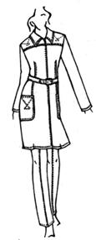Б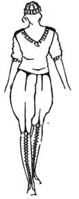В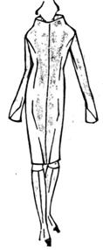Г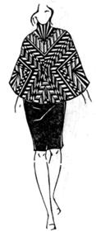Д
Рис. 4.2. Модели одежды в спортивном стиле:
А – стиль сафари; Б – джинсовый стиль; В – стиль милитари;
Г – космический стиль; Д – стиль оп-арт
Занятие 11.Особенности композиции костюма стиля "фантази".
Одежда стиля “фантази” отличается большим разнообразием, декоративностью форм и деталей, а также сложным покроем, нарядностью отделки (мех, кружева, гипюр). Одежду шьют как из лёгких, воздушных, пластичных тканей (натуральный шёлк, вискоза), так и из жёстких формообразующих (парча, капрон). Характерной чертой стиля является подчёркнутая женственность подобной одежды.
Особенности стиля «фантази»:
• силуэты, линии и формы могут быть самыми разнообразными, от форм маленького объёма, плотно прилегающих к фигуре, до пышных форм, поддерживаемых при помощи каркасов;
• фасон создаётся как конструктивными, так и декоративными линиями, причём последние могут иметь доминирующее значение;
• особенностью одежды данного стиля является подчёркнутая декоративность и оригинальность композиции;
• пропорции одежды можно подчеркнуть пропорциями фигуры, а можно скрывать их; членение формы может быть асимметричным;
• отличительная черта данного стиля – линия подреза может быть под грудью или чуть ниже;
• рукава, воротники, карманы – разнообразные по форме и конструкции (“фонарик”, “летучая мышь”);
• сочетание цветов: от пастельных, светлых цветов до ярких, насыщенных;
• жакеты могут быть любого покроя и длины (фигаро, балеро, удлинённые до середины бедра и ниже);
• отделка / всевозможные драпировки, бахрома, воротники сложных фасонов, глубокие декольте, вышивки всех видов;
• юбки / предельно короткие или длинные до пола; предельно узкие или широкие;
• блузки / использование драпировок, подрезов, буф, различных покроев рукавов; детали отличаются разнообразием форм, характером отделок (рулик, кант, тесьма, кружево);
• застёжки / как на пуговицы и петли, так и на кнопки, молнии, всевозможные шнурки, завязки или свободный запах под пояс;
• дополнения, украшения, причёска, макияж могут быть необычные, образные, подчеркивать романтический характер одежды и создать индивидуальный образ женщины.
Стиль «фантази» состоит из различных микростилей:
• романтический стиль / женственный, кокетливый, сентиментальный, с использованием драпировок, декольте, воланов, оборок (рис. 4.3, а);
• стиль хиппи / полное отсутствие ограничений в гардеробе (рис. 4.3, б);
• стиль ретро / использование мотивов, деталей, приемов моделирования прошлых десятилетий (рис. 4.3, в);
• стиль винтаж / стройные силуэты, строгость форм, использование кружев и вышивки (рис. 4.3, г).
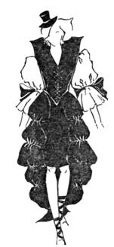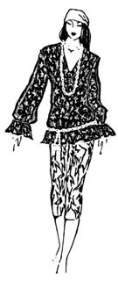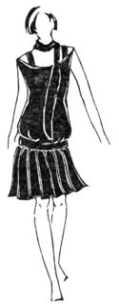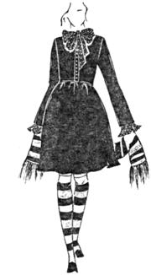
а б в г
Рис. 4.3. Модели одежды в стиле фантази:
а – романтический стиль; б – стиль хиппи; в – стиль ретро; г – стиль винтаж
Одним из ярких проявлений стиля «фантази» является фольклорный стиль, иногда его выделяют в отдельное стилевое направление.
Фольклорный (этнический) стиль – это стиль, вобравший в себя элементы национальных костюмов практически со всего мира и соединивший их в целое. Фольклорный стиль сегодня – это заимствование не только приемов декоративного оформления одежды – отделок, вышивок, но и элементов и способов кроя, форм и предметов одежды. Народная одежда отличается рациональной простотой форм, в ней чувствуешь себя раскованно и свободно, она подразумевает близость к природе: уютные шали, платки, накидки, капюшоны, безрукавки, свободные теплые кофты, стеганки, дубленки, сборчатые юбки, многослойные комплекты и многое другое взяла мода из вековой сокровищницы национальной одежды народов мира.
Условно фольклорный стиль делится на следующие микростили:
• английское кантри – обобщенный образ одежды для загородных прогулок (рис. 4.4, а);
• стиль гаучи отражает черты народной одежды скотоводов-гаучо Южной Америки (рис. 4.4, б);
• японский стиль / характерны безупречные цветовые сочетания и лаконичные формы (рис. 4.4, в);
• скандинавский стиль / основа – простота и естественность (рис. 4.4, г);
• стиль экзотика / этнические узоры и богатство красок, теплые рыже-красные тона (рис.4.4, д).
а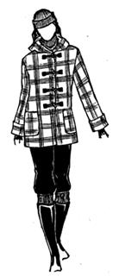 б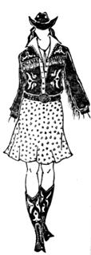 в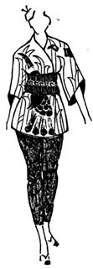 г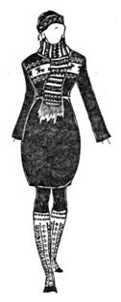д 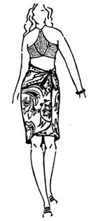
Рис. 4.4. Модели одежды в фольклорном стиле:
а – стиль кантри; б – стиль гаучо; в – японский стиль; г – скандинавский стиль; д – стиль экзотика
Задание 8. Из журналов мод подберите модели одежды, отражающие различные виды стилей (не менее 6 моделей). Охарактеризуйте стиль каждой модели.

Подведем итоги. Тест.
Данный тест позволит проверить ваши теоретические знания по теме "Стилевое решение костюма".
Вопрос 1.Найдите соответствие между описаниями стиля и их названиями:

А - классический
Б – « фантази»
В - спортивный
- Одежда этого стиля характеризуется свободой форм, удобством в движении, множеством деталей разных форм и размеров (карманы, клапаны, манжеты, погоны); “броской” фурнитурой; яркой расцветкой и другими особенностями.

- Одежду этого стиля отличает сдержанность, простота линий, лаконичность в крое, высокое качество исполнения и другими особенностями.

- Одежда этого стиля подчеркнуто, женственна, отличается сложным покроем, нарядностью отделки и другими особенностями.

Вопрос №2

Рассмотрите модели одежды. Какие виды стилей на них изображены? Назовите их.

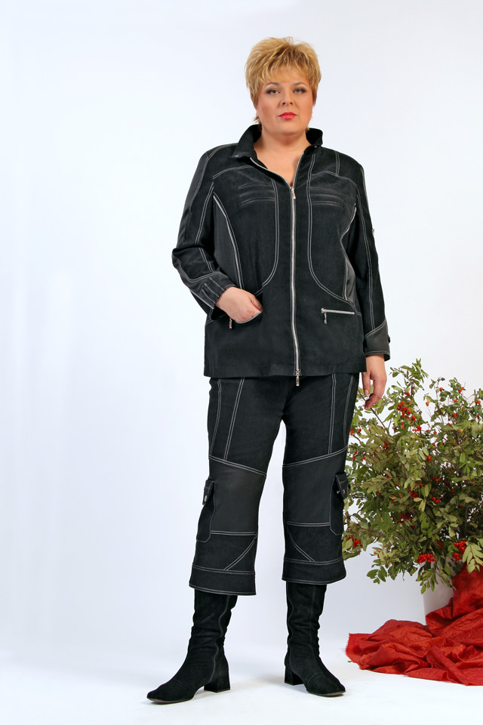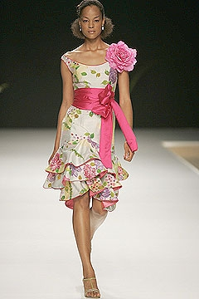
Модель №1 Модель №2 Модель №3
Лабораторно-практическая работа №7.
Выполнить эскизы моделей одежды различных стилей (классического, спортивного, «фантази»). Количество: не менее 3-х эскизов, формат А-4. Лист располагается вертикально, на одном листе – одна модель, В качестве основы для изображения моделей одежды необходимо использовать современные журналы мод. Эскиз одежды может быть любым. Главное, он должен отвечать своему назначению.
Рисунок может быть графичным, в цвете, это может быть коллаж. Для зарисовки женских фигур можно использовать шаблоны (рис.1) фигур в движении .
Материалы: тушь, гуашь, мягкий карандаш, материалы для коллажа. 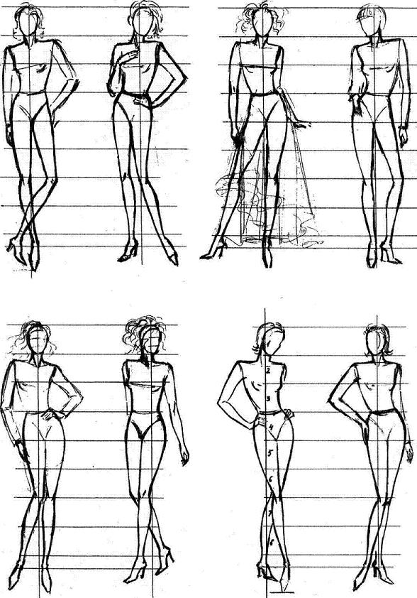
Рис. 2
Заключение
Вы закончили работу по 2 модулю. Поздравляю Вас!
Каждая из вас, дорогие девушки, уникальная творческая личность, Но, основой любого творчества является труд. Работая с вами, я убедилась, что все вы обладаете своим талантом, который я надеюсь, будет проявляться в вашей одежде. о которых мы сегодня с вами вели речь. Какие ваши впечатления от курса?
А сейчас, я прошу вас по очаровательным мордашкам определить, какое же у вас сейчас настроение.
Рефлексию вашего эмоционального состояния можете представить в виде вашего рисунка , который соответствуют вашему настроению или выбрать из имеющихся.

Мордашки
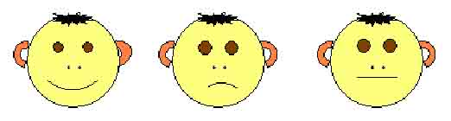

Список литературы
1. Куренова С.В. , Савельева Н.Ю. «Конструирование одежды», Ростов на Дону, Феникс 2003г.
2. Кичемазова Л.Н., Малышева И.Э. «Конструирование, моделирование и технологии одежды», Ростов на Дону, 2001г.
3. Бердник Т.О., Неклюдова Т.П. «Дизайн костюма», Ростов на Дону, Феникс 2000г.
4. Петушкова Г.И. «Проектирование костюма», Издательский центр, 2004г.
5. Филимонова В.Н., «Простейшая технология конструирования одежды», Феникс 2002г.
6. Рачитская Е.И., Сидоренко В.И., «Моделирование и художественное оформление одежды»
7. Крючкова Т.А., «Конструирование мужской и женской одежды», Москва-академия, 2002г.

